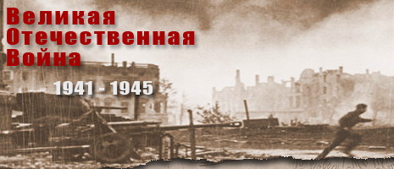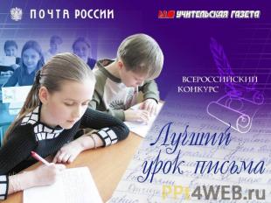

**ПРОЕКТ « Письмо в 1941 год»**

**Выполнили учащиеся 7 « А» класса,**

**Руководители проекта:**

**Галатонова Т.Е, Мельникова Н.А.**

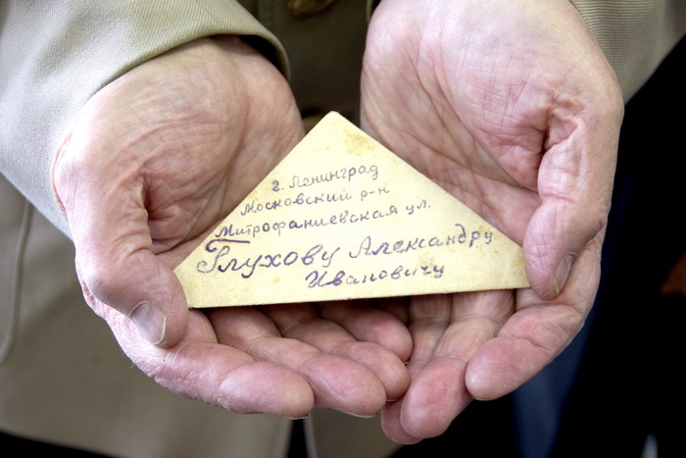

МБОУ лицей № 87 имени Л.И.Новиковой , май 2013 г

Здравствуй, дорогой прадедушка! Я пишу тебе в далекий 1941 год, где ты остался навсегда... Когда мне было 5 лет, я нашла в фотоальбоме фотографию. На ней молодой парнишка лет 20 в военной форме. Я спросила у папы, кто изображен на этой фотографии, «это твой прадедушка»- с гордостью и нежностью в голосе ответил мне мой папа. Он много и долго рассказывал мне о тебе и мне очень понравился твой рассказ. Мое сердце с каждым его, словом наполнялось гордостью.

И после рассказа папы, я решила написать тебе в 1941 год. Тебе было всего 25 лет, недавно вы с моей прабабушкой сыграли свадьбу, и вдруг наступает война. Какое ужасное слово «война»… 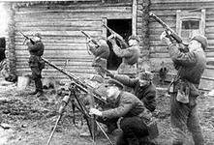

Добровольцем ты уходишь на фронт, сказав на прощание ей такие слова: «я люблю тебя! И даже война нас не разлучит! Главное жди меня, и я вернусь… », на прощание ты подарил ей огромный букет ромашек… Это были последние ромашки в вашей деревушке. Через два дня приедут военные и заберут всех жителей деревни, среди них будет и она, поселят их в землянках и в этот же день немецкие войска взорвут твою любимую деревушку, в которой ты провел свои счастливые года.

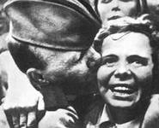Контуженым ты закончишь воевать в 1944 году. Поселишься в деревушке под названием «Андреевка», где я провожу каждое лето. Всю войну ты будешь ждать письма от своей любимой, но так и не дождешься. Найдешь ты ее только в 1950 году, когда поедешь в Москву к родственникам. Она тоже искала тебя, отсылала тебе письма, но они не доходили, а ведь тебе так нужна была лишь весточка от нее. Смотря, как радуются твои друзья, твое сердце разрывалось на мелкие кусочки, переживая за нее…

Я очень люблю тебя и очень горда тобой, я бы очень хотела познакомиться с тобой поближе и увидеть тебя вживую, а не на фото.

**Алеева Адиля 7 «А» класс**

Письмо в 1941 год.

Привет прадедушка, это тебе пишет твой правнук Денис. Я просто пишу вам, чтобы рассказать о том, за что вы боритесь. Я очень много знаю о тебе, но ты обо мне никогда не слышал. Сейчас я живу в стране Россия и учусь в школе. Конечно, я не знаю что такое война, но ты узнал. О войне 1941 года мы знаем только то, что описано поэтами тех лет, мы смотрим фильмы, снятые после войны о тех страшных событиях, но мы не представляем, что это. Ты читаешь это письмо в 1941 году. Хотелось бы немного рассказать и о 2011.

Сейчас у нас много новых технологий. Мы пользуемся телефоны вашего времени, только без провода и маленькие. В каждом доме есть или компьютер еще у нас есть интернет (мы можем читать новости и книги со всего мира, общаться с людьми, которые далеко от нас, обмениваясь мгновенными сообщениями) Но это далеко не всё!

Когда война только началась. И ты даже не знаешь, какой силой духа, упорством и смелостью ты обладаешь. Мы всегда будем помнить, какой ценой досталась тебе эта победа. Я знаю, что тебе очень тяжело в этой войне, как и всем твоим друзьям и товарищам. Но ты знай, что защищаешь свою Родину, своих родных, друзей, близких и тебя ждёт успешный финал этой войны. Ты задержал их, ты не дал им захватить нашу родную землю.

Если бы не Вы – нас бы не было. Спасибо вам за наше сегодня.

**Архипов Денис 7 «А» класс**

**Письмо в 1941 год.**

Это письмо я адресую всему советскому народу. Пишет вам один из потомков, живущих в 2013 году. Сейчас начало мая прошёл праздник день трудящихся у вас были парады во все городах , улицы украшали лозунгами и все радовались празднику. У нас этот праздник тоже отмечают с размахом, но не с таким как у вас и может быть зря. Теперь у вас началась спокойная размеренная жизнь , а у нас скоро другой праздник . Этот праздник посвящен вашему мужеству и отваги. Вашим подвигам которыми вы сохранили страну. И как вы дошли до это праздника . Этот праздник это «День обеды» , победы в войне которая будет самым тяжким испытанием для нашего народа за всю его историю. Только единством , мужеством и самоотверженности вашего народа вы одолеет врага, и продолжите развиваться в светлое будущие. Пусть вся пропаганда в стране и говорит вам, что войны не будет, но она будет очень скора. Война начнется в 4:00 по московскому времени 22 июня 1941года. Войска нацисткой германии атакуют без объявления войны и первые пол года война пройдут в глубь страны до Смоленска , Сталинграда и блокируют Ленинград. Но и здесь ваш народ выстоит, соберёт все силы в кулак и нанесёт врагу сокрушительный удар, и пусть вы ещё долго и упорно будете бороться с врагом, но от этого победа будет ещё слаще, война закончиться 09.05.1945 года пактом о безоговорочной капитуляции Германии. В этой войне у нас будут союзники в лице Англии, Франции и США последние из которых помогут выдержать удары врага. На этом я завершу своё письмо вам, но помните сила нашего народа в единстве и крепости духа, только благодаря им мы сможем всё преодолеть.

**Астафьев Александр 7 «А» класс**

***Письмо деду в 1941 год***

Здравствуй дедуля… Как ты? Я так хочу увидеть тебя и поболтать… Помнишь, как мы ловили рыбу в нашей тихой деревеньке. Я уверен ты помнишь, как ты делал мне разные игрушки из дерева, а я брал их и даже не говорил спасибо. Прости меня за это. В следующий раз мы сделаем с тобой что-нибудь большое, красивое, нужное. Мы ведь с тобой ещё обязательно увидимся. Ты будь осторожен, и никогда не забывай, что у тебя есть я и вся наша семья, которая любит тебя. Ты знаешь, вчера мы играли с мальчишками во дворе в баскетбол, и я забил гол так, как ты меня учил – не торопясь, прицельно. Мы с тобой ещё обязательно сыграем, и ты покажешь мне чего-нибудь новенькое. А ещё сегодня я нашёл тропинку в лесу, около нашего шалаша, помнишь, ты построил его ещё в том году… Мы с тобой любили там сидеть и играть в домино. Так вот, та тропинка ведёт к семейству ёжиков, там их много. Когда ты приедешь домой, я тебе обязательно покажу их. Дедуль, помни ты самый лучший, и я никогда не забуду те счастливые дни, которые ты подарил мне. Будь осторожен, я буду ждать тебя и нашей следующей встречи…

**Белоногов Юрий 7 «А» класс**

Дорогой прадедушка!

К сожалению, мы общались с тобой не так часто, как хотелось бы мне, но время не вернуть! Мне про тебя очень много рассказывали мой папа и дедушка, которые провели с тобой много времени, они имели возможность с тобой разговаривать, часто. От них я узнал, что ты ветеран Второй Мировой войны и что ты служил в артилерийском полку, возглавлял батарею. Они рассказали о том, как ты доблестно и отважно защищал нашу Родину, за что получил так много орденов и медалей, я их часто рассматриваю.

Я помню, как ты, во время своих приездов к нам, рассказывал о боях, о сражениях, о том, как вы, семнадцатилетние парни, не жалея себя и свою молодость, с опасностью для жизни, защищали нашу страну, нашу свободу.

Ты прошел всю войну, от начала и до победы, ты гнал врага вон из нашей земли, и мы гордимся тобой!

Когда ты еще был жив, у меня была возможность съездить к тебе, но я всегда откладывал эту поездку, однако сейчас я понимаю, что совершал огромную ошибку, поступая так. Но больше всего я сожалею о том, что я так и не сказал тебе, насколько сильно я тебя люблю. Наверное для тебя это было очень важно.

Я чувствую себя защищенным из-за того, что есть старшее поколение, есть такие, как ты. И больно осознавать, что вас, Настоящих Людей, становится все меньше и меньше. Каждого из вас, ветеранов, участников войны, можно назвать Человеком с большой буквы. Именно вы, искренние, доброжелательные, готовые в любой момент прийти на помощь люди, являетесь настоящим примером для подражания.

Но такова жизнь- одно поколение сменяет другое. И мне хочется, чтобы наше поколение достойно продолжало начатые вами дела, что бы как в песне Дементьева, "Письмо отца", "... и уверен, что если придется, все что сделал отец я сумею всегда повторить".

Я считаю, что мы должны свято чтить память о вашем всенародном подвиге.

Люблю тебя и всегда буду помнить! Твой правнук, Егор.

**Васильев Егор, 7 А класс**

Письмо в 1941 год.

Здравствуй, дорогой прадедушка. Пишу тебе я, твой правнук. Я не знаю, каково это находится там, но я могу представить. Страх  смерти, когда вы идете в атаку, или, наоборот, готовность отдать жизнь за Родину, за семью, которая осталась в тылу, за следующие поколения, которые будут жить в спасённой  вами стране. Долгой окажется ваша дорога к Победе. С октября 1940 года в рядах Красной Армии вы прошагаете всю огромную нашу страну и доберётесь до Европы. Но только не сразу, лишь в 1945 году! Терпите, держитесь и помните: вы станете Победителями и ваши имена и подвиги войдут в историю не только страны, но и мира. Но до Победы многое предстоит пережить. Как писал А.С. Пушкин задолго до 1941 года:

« Я далеко не восторгаюсь всем, что вижу вокруг себя... но клянусь честью, что ни за что на свете я не хотел бы переменить отечество или иметь другую историю, кроме истории наших предков, такой, какой нам бог дал».

Я согласен с его мнением. Обещаю тебе, что буду помнить о Великой Отечественной войне, о подвигах советского народа, о тебе, который внес свой вклад в дело Великой Победы.

А я постараюсь жить так, что вам не будет стыдно за меня. Обещаю!

**Вокулов Кирилл**

**Письмо "сверстникам" в 1941 год.**

Хочу написать своим "сверстникам" о том, что будет происходить в страшные года Второй Мировой войны на Восточном фронте в 1941-1945 и что произойдет после нее.

Война была очень ожесточенная. Погибло от ран, голода, карательных акций 27 000 000(!) человек, из которых две трети было мирное население (что свидетельствует о том, что война была целенаправленна на уничтожение советского народа, а не какие-то политические или экономические цели). Но благодаря несломленному духу, храбрости, отваги фронта, труду тыла и всеобщей веры в победу мы смогли победить. Да, было неправильное командование. Да, были поражения в начале войны. Но благодаря ним мы смогли понять свои ошибки и, исправив их, победить.

Переходя на этой высокой ноте к послевоенному будущему, можно сказать, что в СССР чтили память героев той войны. Их награждали памятными медалями, вводили специальные льготы и пенсии, называли улицы в честь героев войны и Победы. Но в 1991 году развалился Советский Союз и многие социальные проекты из-за недостатка денег просто-напросто свернули. В это время часть ветеранов просто умерли от голода, порожденного нищетой. А учитывая, что воспитание подростков упало, то в России появился потомок отголоска страшного прошлого – НЕОНАЦИЗМ. Эта идеология использует принципы НСДАП, Гитлера и других нацистских организаций. Только все было переформировано под «славянский образец», то есть говорится, что славяне это высший этнос (группа родственных народов), а другие нации и расы надо истребить. Получается, что с чем боролись наши предки, стало развиваться в нашей стране. Это очень страшно. В Германии, в той стране, где зародился, сейчас любой знак нацисткой символики карается 3 годами лишения свободы, у нас же просто в Интернете ее полным-полно. Стоит только надеется, что вскоре примут строгие законы, направленные против этой варварской идеологии.

На этом мое письмо заканчивается.

**Глазов Юрий 7 «А» класс**

**Письмо в 1941 год.**

Война СССР с Германией для нашей страны не просто война, а поистине Отечественная война. Это значит, что весь народ, от мала до велика, поднялся на борьбу с фашистскими захватчиками. Миллионы мужчин и женщин, не щадя своих жизней, бились с врагом на фронтах от севера до юга нашей огромной державы, в партизанских отрядах в тылу врага, в воздухе и на море. Наши воины показывали чудеса стойкости и героизма. Мы знаем это на примерах обороны Брестской крепости, битвы под Москвой, Курской дуги, Сталинградского сражения.

Оставшиеся в тылу женщины, старики, подростки работали на заводах и фабриках, фермах и полях, заменив ушедших на фронт мужчин. Люди жили и работали с одной мыслью: «Всё для фронта, всё для Победы!». Огромные беды и лишения пришлось им пережить: голод, холод, вражеские бомбёжки. Город Ленинград пережил ужас девятисотдневной блокады, где от голода умерли миллионы людей.

Во время Великой Отечественной войны погибли и были ранены десятки миллионов советских людей. Практически каждую семью Советского Союза затронуло горе войны. Невозможно передать словами те лишения и те беды, которые испытывали люди во всех уголках нашей Родины. Но с первых дней войны в людях была абсолютная уверенность, что враг будет разбит, и победа будет за нами.

Если бы у меня была возможность написать письмо в 41-ый год, то я бы обратился к своим прадедам: Дойникову Владимиру Петровичу и Озерову Михаилу Ивановичу. Они сражались на фронте с первых дней войны: один в Белоруссии, а другой в Калмыцких степях. Они оба были тяжёло ранены и комиссованы.

Я бы хотел написать им о том, что мы помним их подвиг и понимаем, что их поколение подарило нам жизнь. Благодаря их мужеству и героизму мы существуем как нация. Мне хотелось бы сказать им о том, что я горжусь ими и хочу быть похожим на них. И если вдруг нашей стране будет угрожать опасность - я не посрамлю их память и тоже встану на защиту Родины.

**Дойников Максим 7 «А» класс**

*Здравствуй, Петр Васильевич!*

*Это пишет Вам ваш правнук, Андрей.*

*На дворе уже двадцать первый век. Сейчас жизнь стала намного безопаснее, но все же локальных конфликтов между государствами не удается избежать. Но никто не может и предположить, что один из них когда-нибудь перерастет в то, что Вам удалось пережить. Я понимаю, что вы и другие люди не были готовы к такому повороту событий, и я очень горд за вас, потому что вы не сдались, как последние трусы, а дали бой врагу и победили! Вам было очень тяжело, я это понимаю, ведь не каждый человек сможет пережить гибель своих друзей и родственников. Эти четыре года были самыми тяжелыми в современной истории нашей страны! Сейчас большинство молодых людей не хочет отдать долг Родине, так как у них другие жизненные приоритеты. И это очень печально, ведь каждый юноша или зрелый мужчина должен быть готов в любой момент встать на защиту нашей Родины.*

*Дорогой Петр Васильевич, мы с тобой не были знакомы и уже никогда не познакомимся, но я очень рад и горд, что у меня в роду был такой смелый человек, который не побоялся дать бой фашистам!*

*С уважением, твой правнук Андрей!*

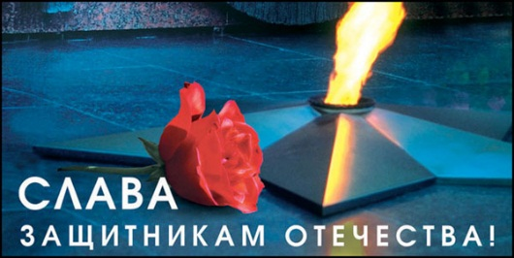 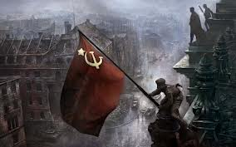

***Дубровин Андрей 7 «А» класс***

**Письмо в 1941 год.**

Дорогой Владимир Сергеевич Пряников!

Пишет тебе твой родственник Егор Желаннов. Я точно не могу сказать, кем ты мне приходишься, но мне о тебе часто рассказывала моя бабушка, которой ты приходишься родным дядей. Из ее рассказов я знаю, что ты служил на границе и весной 1941 года приезжал в свой родной город Горький в отпуск. Прощался с родными ты тяжело, был грустный, и даже слезы наворачивались на глаза. Может быть, в своей воинской части вы догадывались о скором начале войны?

И вот началась эта страшная война. На границе вы первыми встретились с врагом и, к сожалению, ты погиб, защищая всех нас, нашу Родину.

Я много думал: как это, погибнуть в 21 год? Ведь вся жизнь еще впереди! Я очень благодарен тебе и всем людям, которые делали все возможное, чтобы защитить свою страну и народ. И вы победили!

Мне жалко, что я так с тобой и не познакомился, не пообщался. Я очень горжусь тем, что ты родной мне человек, который не побоялся отдать жизнь за свою Родину. Спасибо.

**Желаннов Егор 7 «А» класс**

…. Спустя многие десятилетия после великого подвига совершенного бойцами Красной Армии, хочется упомянуть тех, без кого Победа не могла быть возможна.

Это не только труженики тыла, работавшие денно и нощно для обеспечения войск всем необходимым. Это и те, кто добрым словом в письме поддерживал фронтовиков, отвлекал их от тяжелых и опасных будней. Это вы - все мирные граждане, не участвовавшие в боях, но так или иначе поучаствовавшие в приближении победы.

Лишь только великая вера в непобедимость огромной страны помогала пережить вам многочисленные невзгоды. Стоя у станка, выполняя непривычную и тяжелую для себя работу, полуголодные женщины и подростки трудились не за хлебную пайку, они старались для общенародной цели – Великой Победы!

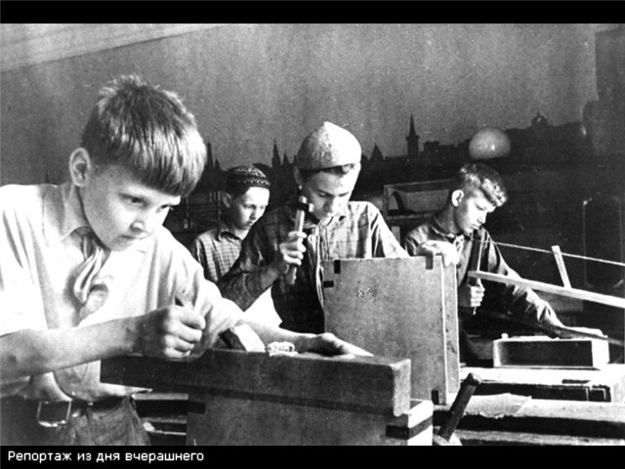  
 Как тут не восхититься общей сплоченности, глубине патриотического порыва, окутывавшего вас в те тяжелые дни! Сейчас мы можем только мечтать о подобном единении населения.

Исход войны был решен не в ходе крупных побед, а еще до них, ведь главным оружием Победы оказалась сила духа русского народа!

**Жуков Александр 7 «А» класс**

Здравствуй, прадедушка Афиноген. Пишу тебе в прошлое из две тысячи тринадцатого года. К сожалению, я не могу отправить это письмо, так как машины времени еще не изобрели. В нашей семье много мужчин воевало в Великой Отечественной войне, но я адресую свое письмо именно тебе. Когда мне было четыре года, я с родителями впервые приехала в деревню и увидела фотографию, висевшую в огромной рамке, там был твой портрет, тогда еще молодого парня. Рядом висела такого же размера фотография твоего брата, но почему то именно ты мне больше всех понравился. Позже, несколько лет спустя папа нашел в деревенском доме на чердаке кипу писем – солдатских треугольников, адресованных моей прабабушке, ее маме и другим членам семьи. Среди этих писем было и твое, написанное твоим родителям. Безусловно, прежде чем писать это письмо в прошлое, я перечитала все треугольники, найденные папой. Меня очень удивило, что раньше люди писали совершенно незнакомым солдатам, не имеющим собственных семей, просто чтобы поддержать их в трудные минуты. Сейчас, я думаю не каждый человек смог бы так поступить. Моя прабабушка, то есть твоя сестра тоже писала одному солдату – Николаю. Они даже обменялись фотографиями, но к сожалению не смогли продолжить переписку и встретиться в послевоенное время, Николай погиб на войне.

А сейчас мне хотелось бы немного рассказать тебе о нашей современной жизни, ведь с того времени, как окончилась война многое изменилось. Конечно, всего не напишешь, но я постараюсь изложить все вкратце. Во-первых, распался Советский Союз, и теперь наша страна называется Российская Федерация. Во-вторых, было изобретено много техники, в каждом доме есть телевизор, компьютер. В-третьих, появилось много лекарств от разных болезней и теперь практически все можно вылечить. Также человек стал покорять космос. Еще в тысяча девятьсот шестьдесят первом году русский космонавт Юрий Гагарин полетел в космос. А американские космонавты слетали на Луну.

Вообще нас очень интересует твоя судьба, ведь ты так и не вернулся с фронта домой, а пропал без вести. Нам мало что известно о твоей жизни и все это ужасно интересует меня. В заключение моего письма хотелось бы написать несколько четверостиший из стихотворения А.Т. Твардовского:

Где - травинку к травинке -

Речка травы прядет,

Там, куда на поминки

Даже мать не придет.

Подсчитайте, живые,

Сколько сроку назад

Был на фронте впервые

Назван вдруг Сталинград.

Фронт горел, не стихая,

Как на теле рубец.

Я убит и не знаю,

Наш ли Ржев, наконец?

**Климина Алина 7 «А» класс**

Здравствуй, дорогой прадедушка!

Дорогой мой прадед, тебе пишет твой правнук Иван. Я пишу тебе из далекого 2013 года, очень хочу увидеться с тобой. Хочу узнать как у тебя дела, и каково тебе там на этом жесточайшем поле боя.

Немцы напали неожиданно и с огромными силами, но я знаю ,ты сильный и со всем справишься. Я знаю, что ты будешь героем, и у тебя будет много медалей. Знаю, что твои внуки и правнуки будут гордиться тобой. С первых дней войны ты будешь воевать смело и отважно. Пройдешь многие великие бои. Но самое обидное будет то, что перед победным боем в Берлине тебя ранят в ногу и отправят в госпиталь на лечение. Именно оттуда ты узнаешь о победе. И вернешься домой. Здесь тебя все давно ждали .

Теперь расскажу немного про нашу семью. Живем мы хорошо, дружно, конечно иногда бывают ссоры и разногласия, но так в целом все отлично. Я заканчиваю седьмой класс под буквой «А». У меня есть сестренка, скоро ей исполняется шесть. Она очень веселая. С длинными светлыми волосами. Готовится к школе и спрашивает про своих родных. Я с гордостью рассказываю ей про тебя и вижу, как светятся её глаза при моем рассказе.

У меня есть к тебе несколько вопросов . Как ты воспринял весть о победе, весть о том что ты вернешься домой? Отмечали ли вы какие-нибудь праздники на фронте или нет? Был ли у тебя страх за свою жизнь видя что твои товарищи пали в бою? Жаль, что у тебя не получится ответить на моё письмо, но я рад что получил возможность написать тебе.

Дорогой прадед я очень горжусь тобой, все мы очень гордимся тобой. Ты живешь в моем сердце, я никогда тебя не забываю и вспоминаю твою отвагу. Теперь хочу сказать тебе до свидания. Я очень тебя люблю. Спасибо тебе за победу и за то что мы живем в свободной стране .

С любовью, Иван!

**Козинов Иван 7 «А» класс**

**Письмо в 1941 год**

Дорогие наши бабушки и дедушки, пишут вам ваши потомки. Мы живы благодаря тому, что вы выстояли в этой войне. Мы знаем, что вам тяжело приходится на фронте. Но вы сильнее! Сильнее духом, как и весь наш русский народ. Держитесь, вы победите. Но каким трудом вам достанется эта победа! Погибнет много ваших боевых товарищей, знакомых, однополчан. Сначала наша армия будет отступать, ведь преимущество будет на стороне Германии. Не пугайтесь, что их армия по численности превосходит нашу и в числе солдат, и в количестве оружия. Вам досталось не самое лучшее время. Вам предстоит многое пережить и немало повидать: верность и предательство, радость и разочарование. Но смелость, отвага и бесстрашие помогут вам все преодолеть.   
 Спасибо вам за то, что я живу! Мы будем вечно помнить ваш подвиг. Каждый год, отмечая 9 мая - праздник победы, мы будем вспоминать всех погибших во имя победы. И сейчас мы хотим сказать вам: " Спасибо за вашу стойкость! Спасибо за победу!"

**Комарова Настя 7 «А» класс**

Письмо в 1941 год.

Я пишу это письмо моим ровесникам в 1941 году.

Сейчас у нас приближается 9 мая. Это тот день, когда Россия одержала победу в жестокой и кровавой войне, называемую Великой Отечественной Войной, которая длилась для России около 4 лет. Из истории я знаю, что война началась гораздо раньше в 1938 году с приходом к власти в Германии нацистской группировки, захватившей власть и проводившей политику, направленную на расширение границ Германии путем вооруженного захвата соседних стран. Совместно с Германией на путь агрессии встали Италия и Япония. Во многих странах были очаги сопротивления и действовали подпольные организации оказывающие сопротивление захватчикам и совершающие диверсионные акты. Накопив экономические ресурсы и военный потенциал, Германия 21 июня 1941 года в 4 часа утра напала на СССР, как тогда называлась наша Родина.

Война оставила свой неизгладимый след для многих семей Европы, но нет ни одной семьи в нашей многонациональной России, которая не понесла потерь от этой жестокой «бойни».

Прошли годы, но каждый год по мере приближения 9 мая, ощущается приближение этого Великого праздника, встречаемого с огромной радостью и печалью. Хотя я не была на войне, так как родилась намного позже ее окончания, этот день чтит вся наша семья. Когда я была совсем маленькая, с огромным увлечением читала рассказы о пионерах-героях, которые отдавали свои жизни во имя Родины, внося свой вклад в Победу. Написано много книг и рассказов про вас, отдавших все ради Победы. Это касается не только фронта, где были реальные боевые действия, но и территорий захваченных противником. Как не подвигом можно назвать работы в тылу, где по 18-20 часов люди в голоде и холоде, без отдыха работали на возведении заводов и фабрик, чтобы запустить их в работу и производить технику и оборудование так нужное для победы. Я восхищаюсь этими героями! Людьми, которые внесли свой великий вклад в Великую Победу. Сплоченность людей, их вера в Победу помогла совершить практически невозможное и переломить ход истории, повернув вспять врага, отбросив его назад.

Хочу написать вам, что у вас предстоят немыслимые испытания лишения и невзгоды, страдания которые редко выпадают на долю человека, но, к сожалению, такова история которую не изменишь. Многим из вас придется отдать свою жизнь и здоровье, но все, что предстоит вам совершить, будет сделано ради Великой Победы. Вашими стараниями наша страна остается экономически и политически независимой. Везде мир и спокойствие. Мы вас никогда не забываем и не забудем. Ваши подвиги всегда будут передаваться из поколения в поколение.

**Кочина Настя 7 «А» класс**

Письмо в 1941 год.

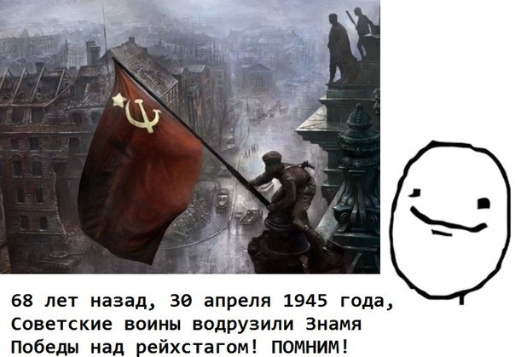

Доброе утро земляки. Сегодня началась Великая Отечественная война. Но не надо предаваться панике, наш народ очень сильный и мужественный. Поэтому когда Вам очень плохо подумайте, что будет с вашими детьми, внуками и правнуками. Русский народ с начала своего существования останавливал захватчиков, и этих остановим. Ведь именно 30 апреля 1945 Советские войны водрузили Знамя Победы, а именно флаг Советского союза над рейхстагом! Спустя 70 лет мы помним о Вас, и даже через сотни лет в нашей стране будут помнить о вашем Великом подвиге!

Пахомова Настя 7 «А» класс

Дорогой солдат, пишу тебе из далекого 2013 года. Недавно началь Вторая Мировая Война, но для вас это Великая Отечественная война. Никогда не сдавайся , впереди тебя ждет много боли и потерь, но крепись, никогда не сходи с верного пути. Судьба всего человечства зависит от тебя. Ведь Адольф Гитлер имеет ракетное вооружение и врядли кто , кроме СССР сможет его остановить. Сражайся доблестно забудь о боле , просто иди вперед. Прошагай 4 года.Многие не выживут,ведь это война, где победит сильнейший. Запомни дату 9 мая. День Великой Победы. Доживут немногие, но все останутся в наших сердцах Героями. Живем мы сейчас не так хорошо, как хотелось бы. Но если бы не каждый из вас , мы бы не жили сейчас вообще. Учитаю теорию бессконечности есть такие же мы, где не было этой войны. Но видимо вы были рождены остановить гениального обезумевшего диктатора. То что странна опускается на экономическое дно, виноваты нынешние политики , да и население не лучшее , каждый 3-ий корупционнер (ведь почти каждый человек,который способен что-дибо сделать, давал списывать за шоколадку или небольшую сумму денег). А ведь каждый считает себя «белой овечкой» ,хотя не лучше других. Конечно чем я лучше, я считаю, что и я не идеален. Небольшую роль сказала наш исторический способ развития, путем не улучшения методов и инструментов, а использование большей рабочей силы и захвата новых территорий. Теперь управлять ей невозможно.

Но не будем о плохом. Скоро 68-ая годовщина , вас всё меньше и меньше. Я сожалею в большинстве государству наплевать на вас. Но мы-люди уважаем вас и чтим за ваш поступок, который вы совершили. А тебе мой друг придется еще через это все пройти. Искренне тебе желаю выжить, ведь если возможно ты не выживешь , то я и не рожусь, ведь прозойдет цепочка смертей – ты нарушишь все и настоящие и будущее пропадет – все пропадет. Давай представим что произайдет. 1941 год – 3 страны грёздят о космосе: СССР, США, Германия. Но первее всех к этому делает свой шаг именно фашисткая Германия со своим детищем ФАУ-2. А у США пояляется ядерное оружие. Если фашистская Германия захватит СССр. То она сможет в кратчайшее сроки создать ядерную ракету и начнет войну США. Такой вывод можно сделать проследя за ее военной политикой. В случае осуществление этой политики . Человечество сотрется с лица Земли. А всего-лишь умрет один челове, им можешь быть ты. Прошу не допусти этого!

Перцов Арсений

Письмо в 1941 год.

Здравствуй дорогой мой предок. Хочу обрадовать тебя, что победа будет за нами. Она закончится в 9 мая 1945 году. И каждый год в этот день мы будем вспоминать вашу победу. В вашу честь будут парады, возлагать цветы к вечному огню. В вашу честь будут салюты. Но до конца войны еще очень долго. В 1945 году мы победим и поставим влаг над рейхстагом все закончится. В 1941 году будет жестокая блокада Ленинграда. Ее будут держать 887 дней, но 27 января 1944 году мы снимем ее. А еще Москву мы не сдадим, враг будет остановлен. Но переломный момент наступит при Сталинградской битве. И вы начнете гнать фашистов с нашей родины. Еще будет очень много сражений, но, в конце концов, мы победим. До свидания, твой правнук Саша.

**Рапенков Саша 7 «А» класс**

Письмо в тысяча девятьсот сорок первый год.

Здравствуй, Коля. Я и представить не могу, что ты сейчас переживаешь. Меня зовут Катя, я живу в двух тысяча тринадцатом году.

Мне, как человеку из современности никогда не понять. Что такое война и я конечно не хочу этого понимать.

Не знаю, дойдёт ли это письмо до тебя, но я буду рада, если ты его прочтёшь.

Я пишу тебе из будующего, а точнее из настоящего в прошлое. Из настоящего. Где закончилась война, где развивается наука и промышленность, а войну вспоминают, как страшный, кошмарный сон, и каждый год отмечают

день победы. Да. Именно той победы, которую ты ждёшь. Но до этой победы ещё четыре долгих и мучительных года. Четыре года страха, смерти и тревоги. Но этот день настанет, поверь мне.

Война- это что-то ужасное, и кому, как не тебе это знать.

Мне повезло, и я родилась не в годы войны, а сейчас, где царит мир и покой. И я надеюсь. Что ты и многие другие ребята доживут до этого мира и покоя. И ваши родители, которые служат на войне, и ваши бабушки и дедушки достойны этого мира.

Сейчас, в моё время люди очень чтят и уважают ветеранов, так же как и я. Ведь без них мы бы не одержали победу, и кто знает, как тогда всё сложилось, и каким бы был мир, в котором я сейчас живу

Передай от моего имени спасибо всем тем, кто сейчас на поле боя. Я им очень благодарна за всё, что они сделали.

Родионова Катя.

**Письмо в 1941 год, бабушке Вере.**

Здравствуй, бабушка. Пишет тебе твоя внучка, Даша. Я пишу из 2013 года. Сейчас я учусь в 7 классе лицея №87. Скоро мы будем праздновать 9 мая. Этот день посвящен победе России в Великой Отечественной войне в 1945 году.

В День Победы все жители России вспоминают о войне, о погибших в ней людях, о нанесенных ущербах городам и селениям, о подвигах. Мы не забыли о том, что вы сделали для того, чтобы нам жилось хорошо. В каждом городе нашей страны есть множество памятников и обелисков, посвященных Великой Отечественной войне. В нашем городе есть памятник защитникам Родины в Великой Отечественной войне. Еще в Нижнем Новгороде есть Вечный огонь, который никогда не угасает, как память и уважение к участникам войны. 9 мая к Вечному огню возлагают цветы. Об этом великом событии говорят во всех школах и детских садах, по телевидению и радио. А потом наступает минута молчания, во время которой каждый думает о людях, которые отдали свои жизни, чтобы мы жили в счастливой стране.

Я очень благодарна тебе и остальным участникам войны за ваше терпение, силу воли и за стремление к победе. Я знаю, что сейчас на войне вам очень тяжело. Но ваши труды не пропадут даром. Благодаря участникам войны мы живем в мирное время и наслаждаемся жизнью. Я хочу, чтобы вы знали, что про вас никогда не забудут. Вся страна помнит о ваших подвигах, о том, что вы сделали, о ваших страданиях. Я надеюсь, что мое письмо придаст тебе сил и заставит идти до конца. Эта война позволит людям задуматься, что значит защищать Родину. Если бы не ты, если бы не все, кто служил на фронте, помогал больным, подрывал немецкие самолеты и многие другие, мы бы жили по-другому. Возможно, меня бы не было. Бабушка, я благодарю тебя за то, что я живу, дышу и не страдаю. Я никогда не забуду о твоих подвигах. Не сдавайтесь! В вас верит вся Россия. Мы обязательно с тобой встретимся после войны.

Твоя внучка, Даша.

**Семенова Даша 7 «А» класс**

Дорогой мой прадедушка. Я никогда тебя не видела, но моя бабушка рассказывала мне о тебе. Я видела твои довоенные фотографии. Тогда ты был ещё совсем молодой. Бабушка говорила, что с объявлением войны ты был назначен командиром 168 стрелковой дивизии. Ты попал на передовую. В конце августа 1941 года дивизия была окружена и прижата к Ладожскому озеру. Многих солдат убили, а оставшихся переформировали. Ты продолжил воевать.

12 августа 1941 года твой взвод получил задание: взорвать мост через реку. При выполнении задания взорвалась мина, и ты получил ранение. Когда тебя нашли, то отвезли в госпиталь, который находился в блокадном Ленинграде. 30 января тебя выписали и отправили домой. При взрыве ты потерял правую руку и лишился зрения.

Я горжусь и восхищаюсь твоим подвигом! Как жаль, что ты не можешь ответить на все мои вопросы, накопившиеся за годы моей недолгой жизни. Что ты чувствовал, когда получил ранение? Было ли тебе страшно?

Ты даже сейчас можешь послужить примером мужества и силы. Ведь оставшись инвалидом, потеряв зрение и руку, ты продолжал жить, вырастил троих детей и не позволял себе унывать.

**Слесарева Василина 7 «А» класс**

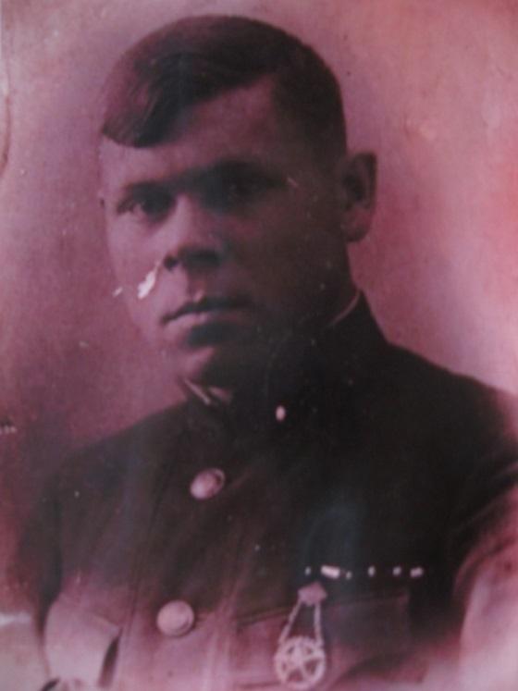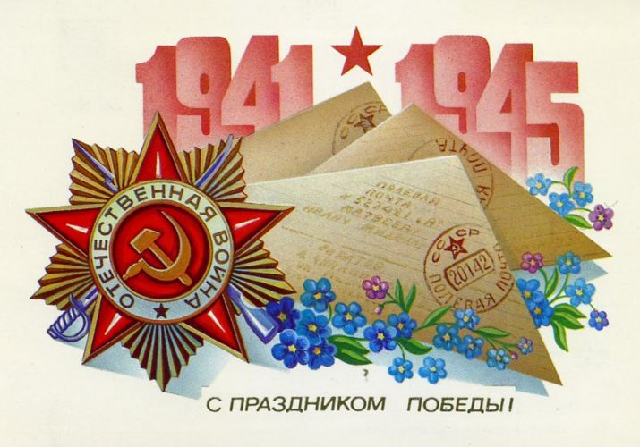

**Письмо в 1941 год.**

Дорогой Алексей Васильевич, я, твоя правнучка, пишу тебе в 1941 год , во время жестокой войны, где многим суждено остаться там навсегда.

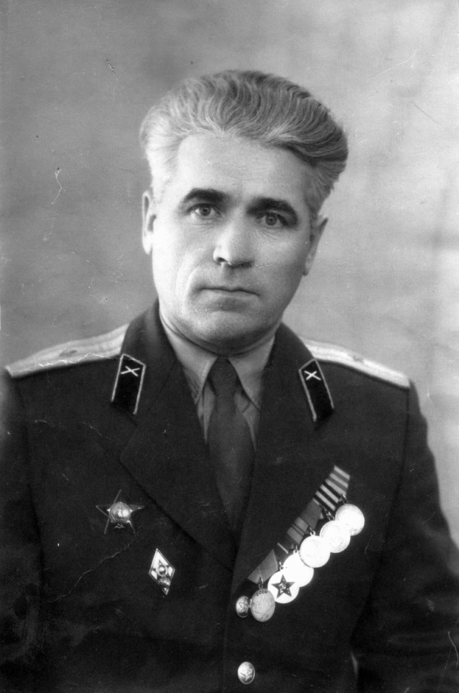 Про тебя я знаю совсем не много, и только из папиных рассказов, что ты был военным строителем. У нас от тебя сохранились рассказы, передаваемые от поколения к поколению и фотографии.

Сейчас, мы живем спокойно. Вернее я даже и не знаю как в других городах, но в Нижнем Новгороде спокойно.

Безусловно, 21 век и 20 сильно отличаются. Начинается спокойный, с развитием технологий век. Всё больше развивается передовая техника.

А на войне неспокойно, и даже страшно за товарища.

Но у тебя то должно быть всё поспокойнее, все-таки военный строитель.

Эти 5 лет могут стать последними в жизни людей, участвовавших в войне. И становится страшно, что тебя больше нет. И всё в жизни обрушится у твоих близких, у семьи.

Но зная наперёд, что ты всё-таки вернулся после этих ужасных лет, мне радостно на душе. И раньше тебя, наверное, ждала моя прабабушка, и шансы были велики остаться там навсегда. Ведь хорошо, наверное, знать, что тот, кого ты ждал, вернулся.

Я очень рада, что хоть кто-то из моей семьи участвовал в Великой Отечественной Войне. Это несомненно великая радость и гордость за тебя.

Я тебя поздравляю с окончанием войны, и с возвращением домой!

**Трошенкова Екатерина 7 «А» класс**

*Письмо в 1941-й год.*

**

*Здравствуй, дорогой прадедушка, Василий Александрович!*

*Я – Дина, твоя правнучка. Пишу тебе письмо в далёкий 1941-й год из 21 века!*

*Сейчас, я знаю, тебе очень нелегко, но, к сожалению, это только начало ужасной войны, которая будет длиться четыре года. Сколько трудных дорог предстоит еще пройти, сколько вырыть окопов, сколько отбить атак противника!*

*В первый год войны ты будешь обеспечивать связью воинские подразделения. Под пулями на передовой выполнять свой воинский долг.*

*Ты будешь защищать Родину под Новороссийском. На войне впервые увидишь Черное море. Но, к сожалению, в 1941 - пуля лишит тебя двух пальцев, ранит в спину, в ногу. А потом будет контузия в 1944. Но это не сломит тебя – ты вернешься домой и продолжишь делать всё для победы уже в тылу.*

*Ты доживешь до конца войны и, со слезами радости на глазах, встретишь День Победы. Но, к сожалению, не доживешь до моего рождения. Победоносно завершив Великую Отечественную войну, вы, солдаты второй мировой, подарили родному народу шанс начать с позиции добра, созидания; завещали будущим потомкам прекратить бессмысленные кровопролития. Ты вернёшься домой победителем! Проживёшь хорошую трудовую жизнь с любимой женой и детьми. И твоими наградами будут гордиться внуки.*

*Я всегда буду тебя помнить!*

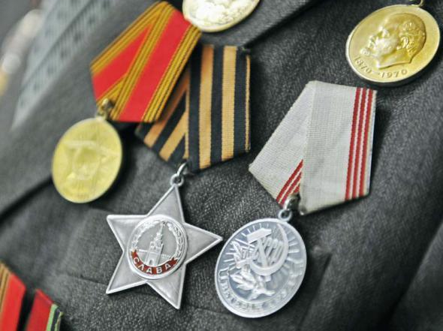

Зеленова Дина 7 А класс